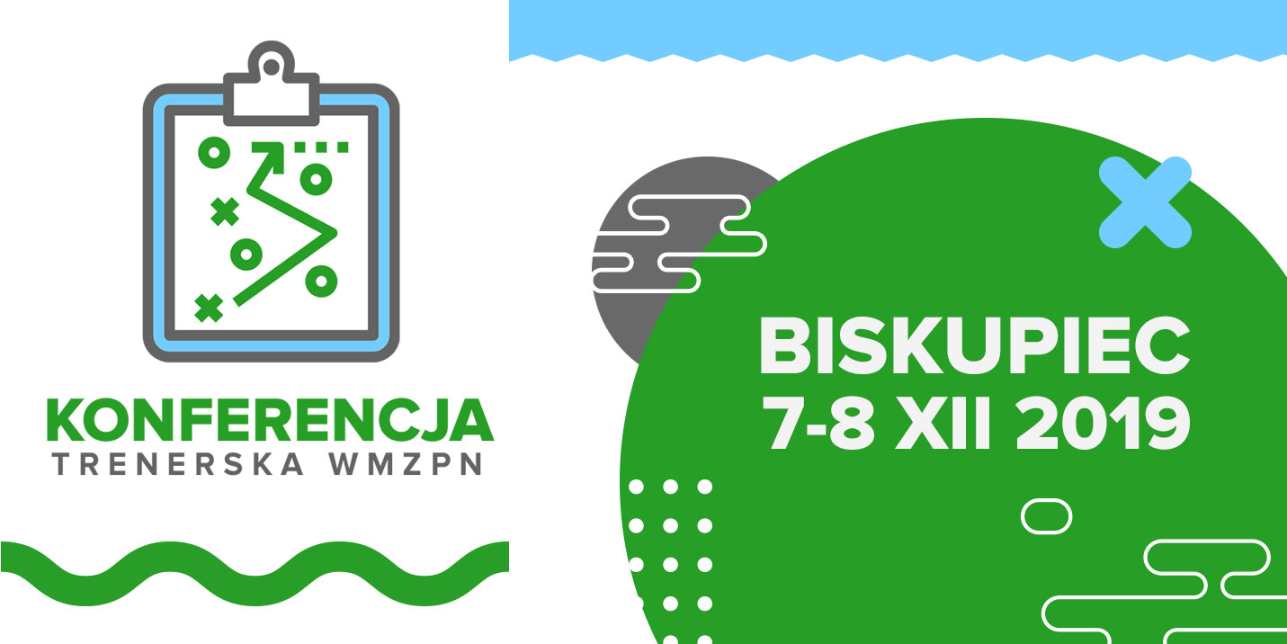
Program Konferencji Trenerskiej WMZPN
SOBOTA - 7 grudnia 2019
8:30 – 9:30 Rejestracja.
9:30 – 10:00 Otwarcie I dnia konferencji.
10:00 – 10:45 Marcin Papierz - „Allegri, Bjelica, Stokowiec - co ich łączy?”
10:45 – 11:45 Panel dyskusyjny - Uczestnicy oraz Jury programu „Master Coach”
12:00 – 13:15 Mateusz Ludwiczak - Nowoczesne nauczanie umiejętności w procesie szkolenia.
13:30 – 14:45 Adam Chmielewski i Michał Chmielewski - Filozofia pracy z drużynami Akademii MKS Polonia Warszawa.
14:45 – 15:45 Przerwa obiadowa.
15:45 – 17:00 Mateusz Ludwiczak - Zastosowanie metodologii „dorastanie w grze” w praktyce.
17:15 – 18:30 Adam Chmielewski i Michał Chmielewski - Propozycja form i środków treningowych w nauczaniu i doskonaleniu działań taktycznych w bronieniu w systemie z trójką stoperów.
NIEDZIELA - 8 grudnia 2019
9:15 – 9:30 Otwarcie II dnia konferencji.
9:30 – 10:45 Miłosz Stępiński - Jak zorganizować sobie pracę szkoleniową w klubie amatorskim.
11:00 – 12:15 Dariusz Banasik - Mikrocykl w okresie startowym. Radomiak Radom I Liga.
12:15 – 13:15 Przerwa obiadowa.
13:15 – 14:30 Miłosz Stępiński - Jak zorganizować sobie pracę szkoleniową w klubie amatorskim – model treningu.
14:45 – 16:00 Dariusz Banasik - Środki treningowe stosowane w kształtowaniu wytrzymałości specjalnej.

